C E N T R O  S P O R T I V O  I T A L I A N O | COMITATO PROVINCIALE DI VARESE  Via S. Francesco, 15 - 21100 Varese - TEL. 0332-239.126 - FAX 0332-240.538  e-mail: postmaster@csivarese.it - sito internet: http: www.csivarese.it |  | 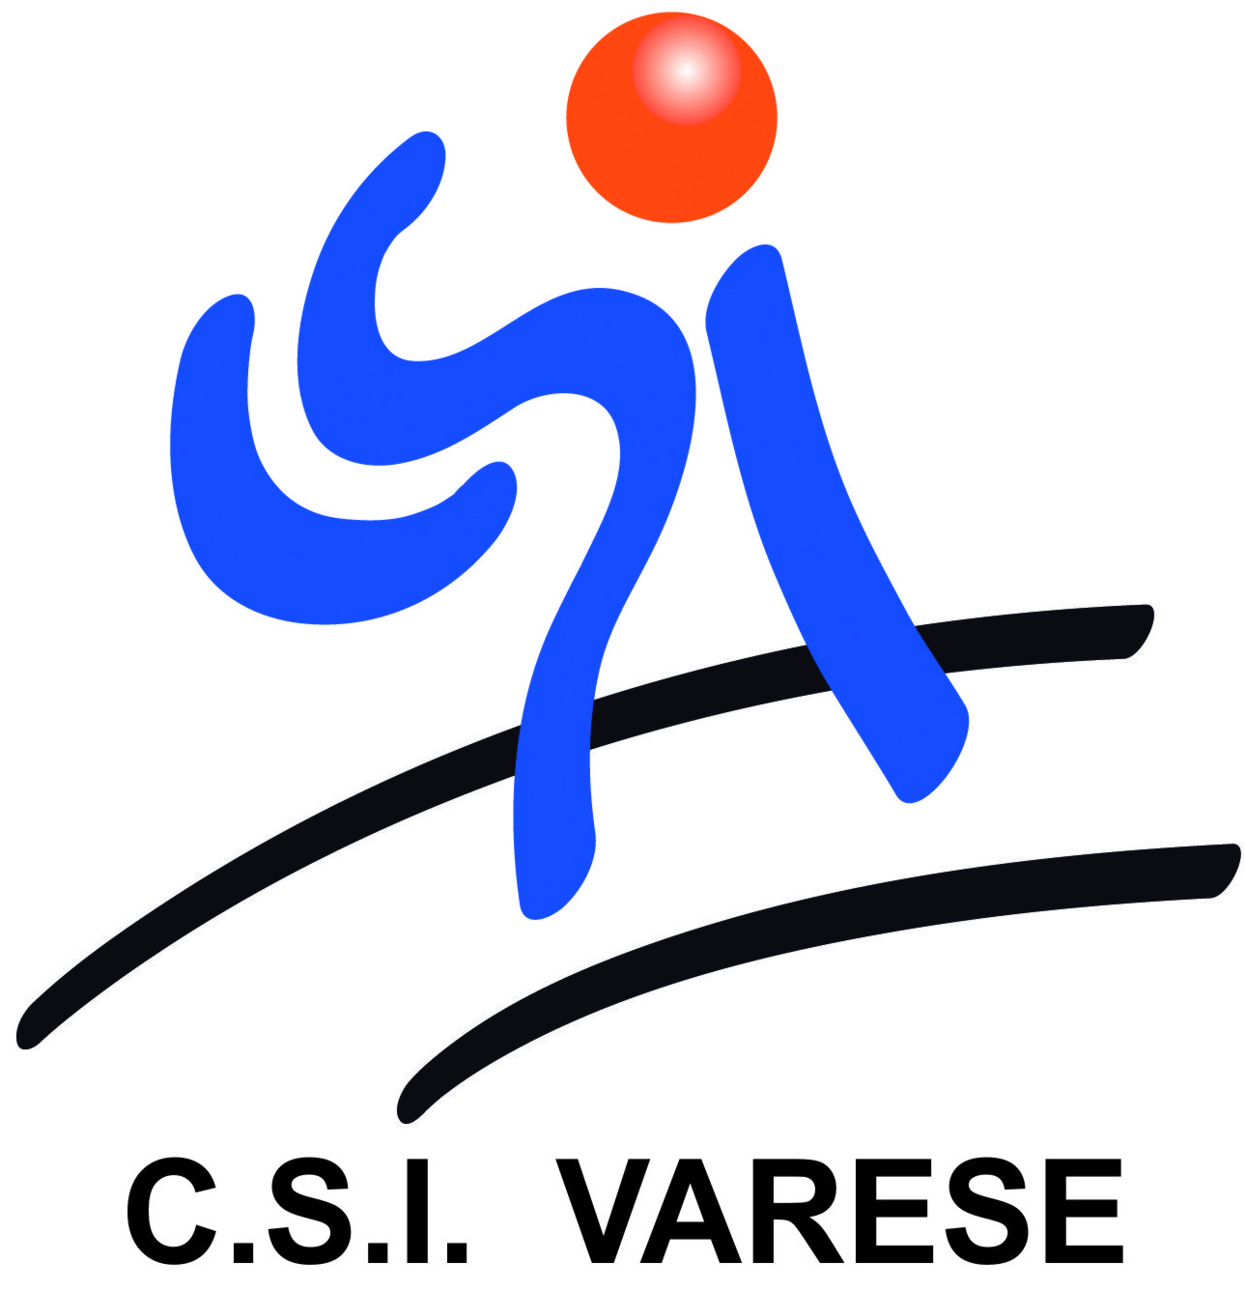
Varese, 07 novembre 2011

agli aspiranti allenatori di Basket
E.p.c. ai presidenti delle società di Basket
ai responsabili di zona
agli allenatori di Basket in carica
presidenza nazionale
presidenza regionale
al responsabile della formazione regionale

Oggetto: Corso allenatori di Basket 2011/2012

Carissimi,
Mi congratulo vivamente con quanti, iscrivendosi al corso per allenatori di pallacanestro, intendono mettere competenza tecnica e generosità educativa al servizio di tanti ragazzi e ragazze che frequentano la nostra Associazione.
Il corso si svolgerà presso la palestra della scuola elementare G. Pascoli (Viale Ippodromo Varese) e sarà tenuto dall’istruttore Alessandro Bernardi.
Vi raccomando di prendere accuratamente nota delle date, dell’orario e del luogo delle lezioni. Noterete che fanno parte integrale del calendario 3 “lezioni comuni”.
Per gli allenatori in carica questi incontri hanno valore di aggiornamento.
Agli aspiranti allenatori è richiesta la somma di € 20 come contributo per materiale didattico.
La quota d’iscrizione sarà addebitata direttamente alla società di appartenenza.
Eventuali cambiamenti sul calendario vi saranno comunicati tempestivamente.

In attesa di conoscervi personalmente vi saluto cordialmente

Il Responsabile della Formazione
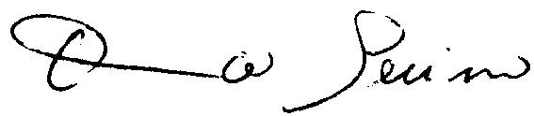Mimmo Serino

N.B.:
- I partecipanti al corso sono invitati a compilare una dichiarazione di iscrizione (il modulo sarà consegnato in occasione della prima lezione) che permetterà loro di sedere in panchina per il corrente anno sportivo.
- Raccomando vivamente ai responsabili di zona di dare la massima diffusione del corso tra le società del loro territorio.

Con l’occasione vi comunico che è stato programmato per “Refertisti” martedì 15 novembre 2011 presso la sede del Comitato in Via S. Francesco 15 in Varese dalle ore 20.45 alle ore 22.30. raccomando vivamente la presenza con l’obbiettivo che ogni squadra possa avere uno o più refertisti ufficiali.
CALENDARIO Allenatori Pallacanestro 2011/2012

Tutte le lezioni tecniche si svolgeranno di lunedì dalle ore 20.00 alle ore 22.00
Presso la palestra della scuole elementare G. Pascoli di Viale Ippodromo Varese

Lezione 1  Novembre lunedì 28  ore 20.00 | ARGOMENTO: Presentazione del corso. La figura dell’Allenatore.  RELATORE: Alessandro Bernardi
Lezione 2  Dicembre lunedì 19  ore 20.00 | ARGOMENTO: Come organizzare un Allenamento  RELATORE: Alessandro Bernardi
Lezione 3  Gennaio  lunedì 16  ore 20.00 | ARGOMENTO: Il Palleggio – Esercizi  RELATORE: Alessandro Bernardi
Lezione 4  Genanio  lunedì 30  ore 20.30 | presso la parrocchia Kolbe di Viale Aguggiari 144 - Varese (VA)  LEZIONE COMUNE  ARGOMENTO: La gestione del Gruppo e dei cambi durante la partita  RELATORE: Mattia Ramella (Psicologo)
Lezione 5  Febbraio  lunedì 20  ore 20.00 | ARGOMENTO: Il Passaggio – Esercizi di Palleggio+Passaggio  RELATORE: Alessandro Bernardi
Lezione 6  Febbraio lunedì 27  ore 20.00 | ARGOMENTO: Il Tiro – Esercizi di Palleggio+Passaggio+Tiro  RELATORE: Alessandro Bernardi
Lezione 7  Marzo  Lunedì 12  ore 20.00 | ARGOMENTO: Il Contropiede e l’Attacco alla Zona - Esercizi  RELATORE: Alessandro Bernardi
Lezione 8  Marzo  lunedì 26  Ore 20.30 | presso la parrocchia Kolbe di Viale Aguggiari 144 - Varese (VA)  LEZIONE COMUNE  ARGOMENTO: Elementi di primo soccorso  RELATORI: Bruni Vittorio (masso-fisioterapista gallaratese) e Stefano Faletti
Lezione 9  Aprile  Sabato 14  ore 9.30 | presso la parrocchia Kolbe di Viale Aguggiari 144 - Varese (VA)  LEZIONE COMUNE  ARGOMENTO: I meccanismi dell’apprendimento nel gesto sportivo  RELATORE: Andrea Serino (ricercatore in neuroscenze università di Bologna)
Lezione 10  Aprile  Lunedì 23  Ore 20.00 | ARGOMENTO: Difesa in sottonumero e Difesa a Zona - Esercizi  RELATORE: Alessandro Bernardi
Lezione 11  Maggio  lunedì 14  ore 20.00 | ARGOMENTO: La Spaziatura e come Mantenere un Vantaggio - Esercizi  RELATORE: Alessandro Bernardi
Lezione 12  Maggio lunedì 21  ore 20.00 | ARGOMENTO: Esame di fine corso  RELATORE: Alessandro Bernardi

